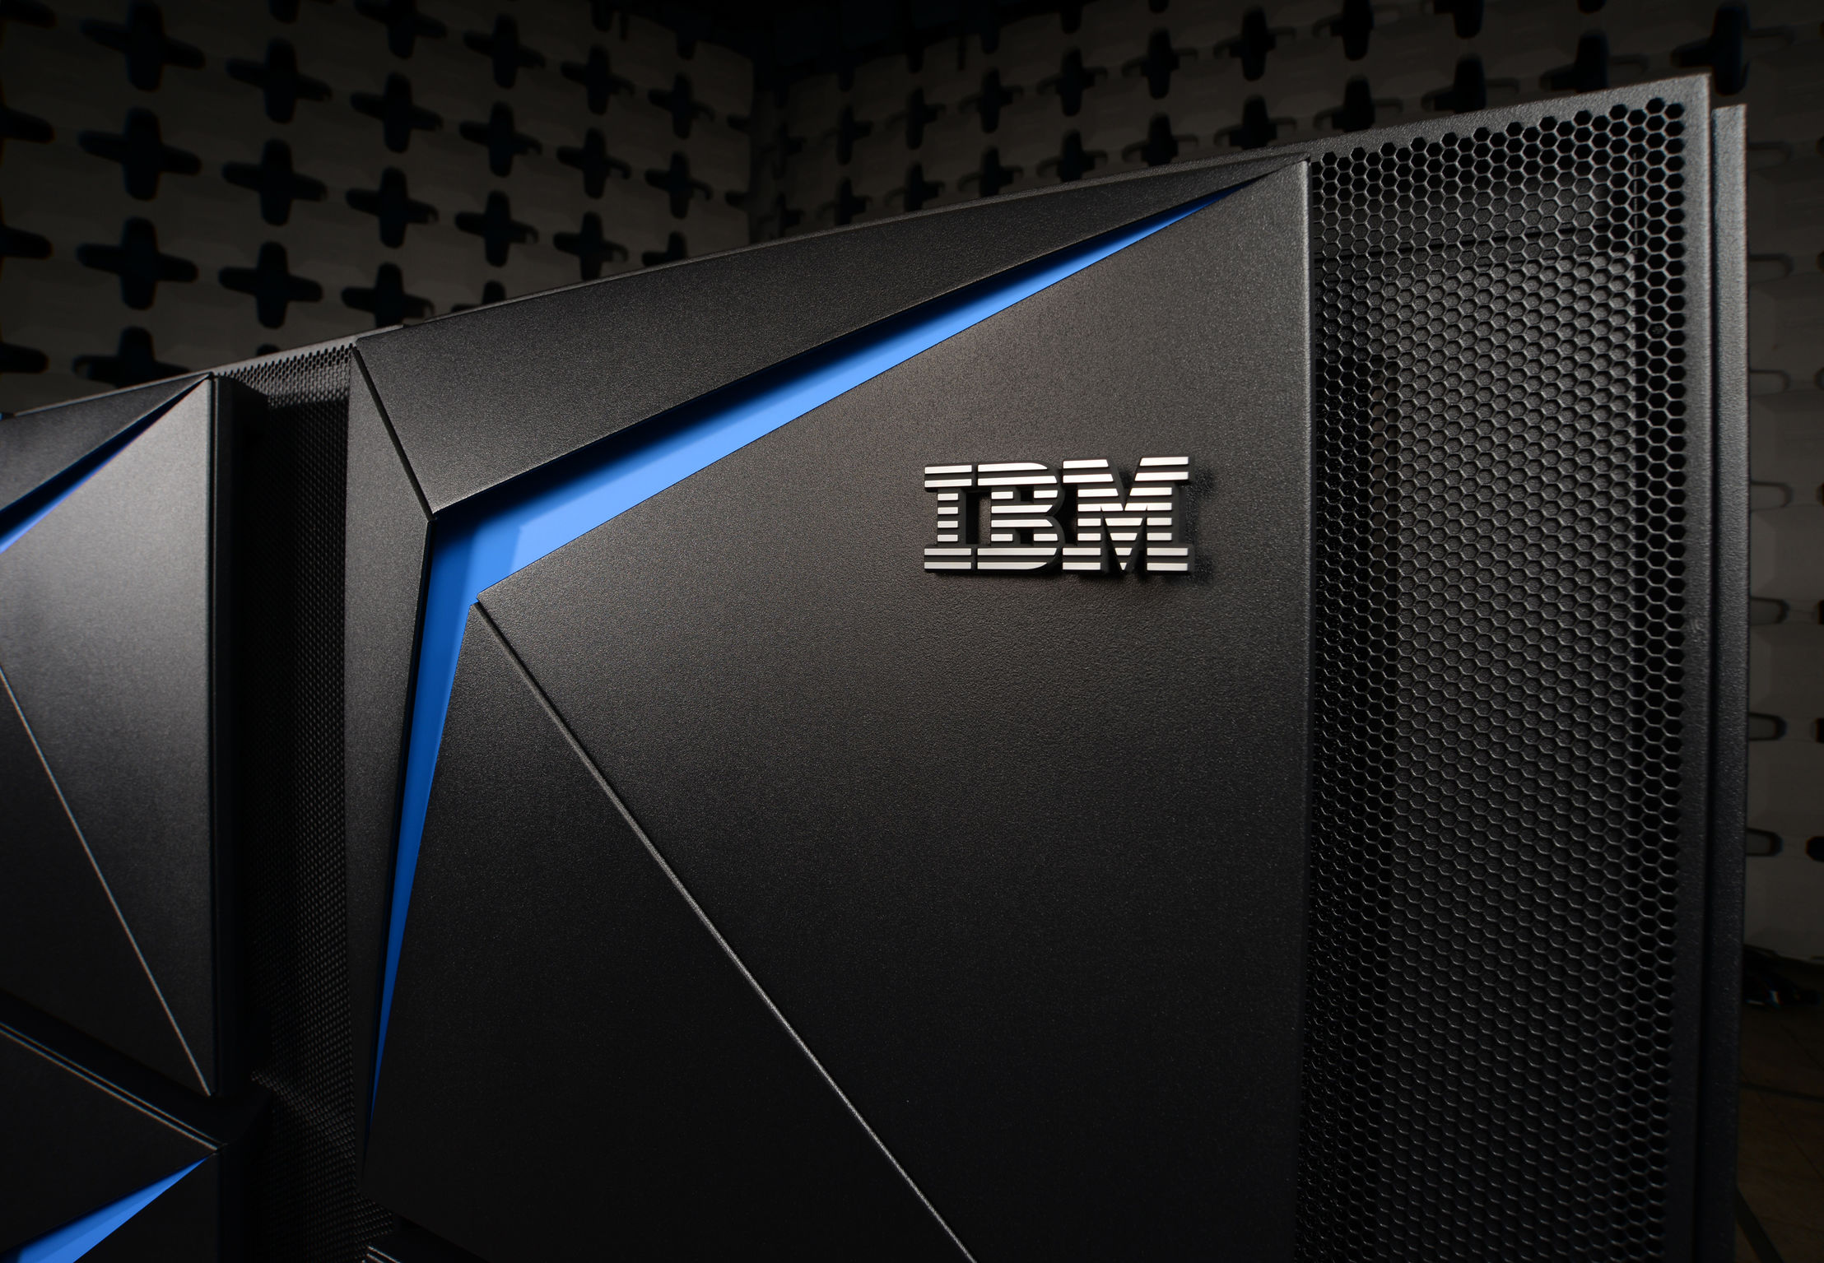
PIANIFICAZIONE
MIGRAZIONE
IBM LINUXONE

- DAP – SIP, Sezione Sistemi Centrali
- società Kyndryl Italia S.p.A.



Pianificazione
Macro Activity | Sub Activity | In Charge | Start | End | Percentuale Completamento | Legami
Hardware Setup  IBM Z15 | Attivazione Nuovo Elaboratore | Partner IBM |  |  | 100%
Hardware Setup  IBM Z15 | Cablaggio OSA | Kyndryll + DAP |  |  | 100%
Hardware Setup  IBM Z15 | Cablaggio FCP | Kyndryll + DAP |  |  | 100%
Hardware Setup  IBM Z15 | Setup DPM | Kyndryll + DAP |  |  | 100%
Hardware Setup  IBM Z15 | Creazioni Partizioni:  -ZLPART96GB  -ZLPART288GB | Kyndryll + DAP |  |  | 100%
Storage Setup | Aggiornamento Microcode V7000 | Kyndryll |  |  | 0%
Storage Setup | Creazioni LUN per partizioni LinuxOne (da decidere se una o più LUN):  -LUN ZLPART96GB  -LUN ZLPART288GB | Kyndryll + DAP |  |  | 0% |  | Aggiornamento Microcode V7000
Hardware Configurazione  IBM Z15 | Condivisione risorse (canali di rete e di storage), RAM, etc… per le partizione ZLPART96GB, ZLPART288GB | Kyndryll + DAP |  |  | 50%
S.O.: installazione/configurazione | Installazione/configurazione Red Hat 8.6:  -installazione tools gestione e monitoring  -configurazione LVM  - etc... | Kyndryll + DAP |  |  | 0% |  | Creazione Lun
KVM: Installazione/configurazione | Installazione/configurazione KVM:  -creazione di Bridged Network Virtuali sulle partizioni ZLPART96GB, ZLPART288GB | Kyndryll + DAP |  |  | 0%
VMs Installazione/configurazione (LPART96GB) | Creazione/configurazione Vms, con connessione a network virtuali, e storage (LVM):  -vm1: ZLPROD1  -vm2: Firewall (con pacchetto Firewall-config GUI configuration tool) | Kyndryll + DAP |  |  | 0% |  | Installazione Red Hat e attivazione KVM
VMs Installazione/configurazione (LPART288GB) | Creazione/configurazione Vms, con connessione a network virtuali, e storage (LVM):  -vm1: ZLPROD2  -vm2: ZLPROD3  -vm3: ZLTEST  -vm4: ZLDEV  -vm5: Firewall (con pacchetto Firewall-config GUI configuration tool) | Kyndryll + DAP |  |  | 0% |  | Installazione Red Hat e attivazione KVM
Setup Storage Condiviso (NFS) | Creazione ambiente NFS su VM/SO (da decidere) su una partizione dello storage db2stage | Kyndryll + DAP |  |  | 0%
IBM DB2 11.5: installazione istanze | Installazione/configurazione istanze su VMs:  - ZLPROD1  - ZLPROD2  - ZLPROD3  - ZLTEST  - ZLDEV |  |  |  | 0%
IBM DB2 11.5: porting/test dei dati dei DB | Effettuare Backup/Restore e Test dei dati del DB:  -ZLTEST | Kyndryll + DAP |  |  | 0%
IBM DB2 11.5: porting/test dei dati dei DB | Effettuare Backup/Restore e Test dei dati dei seguenti DB in sequenza in ordine di priorità:  -AFIS/SICO  -SIAT  -SADAV  -tutti gli atri DB in sequenza | Kyndryll + DAP |  |  | 0%
IBM DB2 11.5: setup Tools | Configurazione/test IBM DMC su Ubuntu | Kyndryll + DAP |  |  | 50%
Netbackup: setup Agent | Installazione/configurazione/test funzionamento NetBackup agent (per le istanze DB2) | Kyndryll + DAP |  |  | 0%
Test Applicativi  (su ambienti di test ad hoc già realizzati) | Test Applicazioni | Utenti DAP |  |  | 0%
  http://sicoweb.dap.giustizia.it
  http://siapafis.dap.giustizia.it
  http://eapcontspacci.dap.giustizia.it
  http://helpdesk.dap.giustizia.it
  http://sigb.dap.giustizia.it
  http://pforms.dap.giustizia.it
  http://coges.dap.giustizia.it
  http://ricercaristretti.dap.giustizia.it
  http://sadav.dap.giustizia.it
  http://siat2.dap.giustizia.it
  http://dapstat.dap.giustizia.it
  http://sidet.dap.giustizia.it
  http://mvcgateway.dap.giustizia.it
Passaggio in Produzione | -Fermo sistemi  -Backup/restore delle DB  -Assegnazione/verifica indirizzi IP  -Assegnazione/verifica connessione applicativi  -Riavvio sistemi | DAP |  |  | 0%
Cleanup | Cleanup Old Storage | Kyndryll + DAP
Cleanup | Spegnimento vecchio elaboratore | Kyndryll + DAP

